Продажа станков

Сведения о продавце (собственнике) имущества: ООО «Газпром трансгаз Нижний Новгород». Контактные лица: Сурякова Мария Владимировна тел.: 8(831) 416-53-08, M.Suryakova@vtg.gazprom.ru, Чернышев Александр Владимирович тел.: 8(8352) 30-54-64, chernyshevav@vtg.gazprom.ru, e-mail: ceo@vtg.gazprom.ru
Все замечания и предложения по процедуре проведения публичного предложения просим сообщать ПАО «Газпром»: e-mail: inf@adm.gazprom.ru.
Организатор торгов / Оператор электронной площадки: ООО ЭТП ГПБ официальный сайт: https://etp.gpb.ru, тел.: 8-800-222-07-60, 8 (495) 276-00-51, доб. №№ 422, 421, e-mail: a.kuznecova@etpgpb.ru , v.lysenin@etpgpb.ru.
Место проведения публичного предложения: электронная торговая площадка
ООО ЭТП ГПБ, https://etp.gpb.ru.
Документация об аукционе в электронной форме размещается в сети Интернет на сайте: ЭТП ГПБ https://etp.gpb.ru/.
Предмет аукциона в электронной форме: право заключения договора купли-продажи на движимое имущество:
№ п/п | Инв. № | Наименование | Адрес места нахождения | Дата ввода | Краткая характеристика объекта | Начальная стартовая цена, руб., с НДС | Шаг повышения цены, руб. с НДС
1 | FONDS _251964647 | Станок универсальный деревообрабатывающий-УДС | Чувашская Республика, г. Чебоксары, пр. И. Яковлева, д. 25. | 31.12.2001 | Размер:1565*1300*1400 (мм), массой 700кг, U=380В. Состоит: станина, корпус, вал, электродвигатель. Вышли из строя фуговальные ножи, пильный диск. | 61 000,00 | 500,00
2 | FONDS _251964670 | Станок-СУБД-1В | Чувашская Республика, г. Чебоксары, пр. И. Яковлева, д. 25. | 31.12.2001 | Размер: 750х555х370 (мм), масса 90 кг, U=220/380В. Состоит: станина, корпус, вал, электродвигатель. отсутствует металлический кожух, закрывающий диск пилы, расклинивающий нож и зубчатый сектор препятствующий обратному выходу материала. Перегорел двигатель, отсутствует распиловочный диск. | 7 000,00 | 500,00

Станок универсальный деревообрабатывающий-УДС | 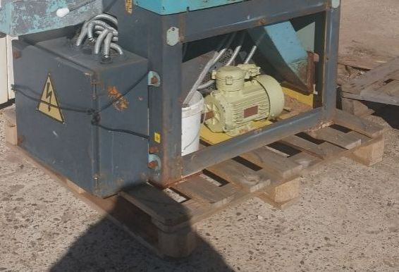
Станок-СУБД-1В | 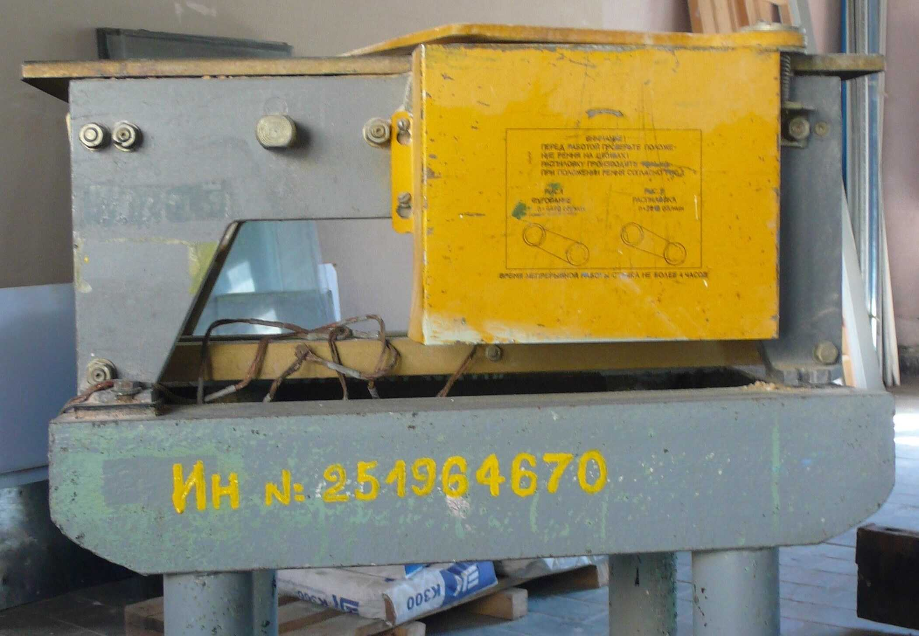

Шаг повышения цены: 500,00 (Пятьсот) рублей 00 копеек.
Право собственности ООО «Газпром трансгаз Нижний Новгород» зарегистрировано в установленном порядке.
Обременения отсутствуют.

Время ожидания ценовых предложений: 5 минут.

Размер обеспечения заявки для участия в аукционе (задаток): не установлен.

Требования к электронной подписи участников: отсутствует требование к использованию ЭП, участникам закупки разрешается подавать заявки без использования ЭП.
Объекты выставляются на аукцион отдельными лотами

Заявка на участие в аукционе:
Форма заявки: в соответствии с документацией об аукционе в электронной форме и регламентом ЭТП ГПБ https://etp.gpb.ru/.
Порядок подачи заявок: в соответствии с документацией об аукционе в электронной форме и регламентом ЭТП ГПБ https://etp.gpb.ru/.
Дата и время начала приема заявок: 11.04.2025 c 10:00 по московскому времени.
Дата и время окончания приема заявок: 19.05.2025 до 12:00 по московскому времени.
Дата рассмотрения заявок: 19.05.2025 до 18:00 по московскому времени.
Дата начала проведения торгов в электронной форме: 20.05.2025 в 14:00 по московскому времени.
ЭТАПЫ ПРОВЕДЕНИЯ АУКЦИОНА (ТОРГОВ)
Подача заявки на участие в аукционе:
ЭТП обеспечивает для Участников торгов функционал подачи заявок на участие в аукционе.
Формирование и направление заявки на участие в процедуре производится Участником торгов в соответствии с Руководством пользователя ЭТП, которое размещается в открытой части ЭТП.
Срок представления (приема) заявок на участие в процедуре определяется Заказчиком в соответствии с данным извещением и документацией к процедуре.
Участник торгов вправе подать заявку на участие в процедуре реализации имущества в любой момент, начиная с момента размещения на сайте площадки извещения о проведении процедуры, и до предусмотренных извещением и документацией о процедуре даты и времени окончания срока подачи заявок. Заявки направляются Участником торгов на ЭТП в форме электронных документов, подписанных с помощью ЭП.
По факту поступления на ЭТП заявки на участие в процедуре, ЭТП осуществляет блокировку денежных средств на лицевом счете Участника торгов в размере суммы обеспечения заявки на участие в процедуре.
Участник торгов вправе отозвать заявку на участие в процедуре не позднее окончания срока подачи заявок в соответствии с Руководством пользователя ЭТП, которое размещается в открытой части ЭТП.
Подача заявителем заявки на участие в процедуре является согласием заявителя на списание денежных средств, находящихся на его лицевом счете в качестве платы за участие в процедуре в случае признания такого заявителя победителем, в размере, указанном в Регламенте ЭТП ГПБ.
Требования к Участникам:
Для участия в торгах необходимо зарегистрироваться на ЭТП ГПБ и внести обеспечение заявки в соответствии с регламентом ЭТП https://etp.gpb.ru/.
В установленный в извещении и аукционной документации срок представить:
заявку на участие в торгах, которая должна содержать следующие сведения: наименование, организационно-правовая форма, место нахождения, почтовый адрес заявителя, банковские реквизиты, номер ОГРН (для юридического лица); фамилия, имя, отчество, паспортные данные, сведения о месте жительства заявителя (для физического лица); номер контактного телефона, адрес электронной почты заявителя, ИНН; и приложить следующие документы:
сканированную копию выписки из ЕГРЮЛ (для юридического лица), выписку из ЕГРИП (для ИП) полученные не позднее, чем за 1 месяц до подачи заявки, сканированные копии документов, удостоверяющих личность (для физического лица и ИП), надлежащим образом заверенного перевода на русский язык документов о государственной регистрации юридического лица или государственной регистрации физического лица в качестве индивидуального предпринимателя в соответствии с законодательством соответствующего государства (для иностранного лица);
сканированную копию решения об одобрении или о совершении крупной сделки, сделки с заинтересованностью, если требование о необходимости наличия такого решения для совершения крупной сделки или сделки с заинтересованностью установлено законодательством Российской Федерации и (или) учредительными документами юридического лица и если для участника открытых торгов приобретение имущества или внесение задатка является крупной сделкой или сделкой с заинтересованностью; согласие собственника государственного или муниципального предприятия в случае, если это необходимо в соответствии с уставом предприятия (для юридического лица); нотариально удостоверенное согласие супруга на приобретение указанного имущества (для физического лица);
сканированную копию документа, подтверждающего полномочия руководителя;
доверенность или иной документ, подтверждающий полномочия лица, действовать от имени заявителя (в случае подачи заявки уполномоченным лицом);
информацию о цепочке собственников, включая бенефициаров (в том числе конечных), с подтверждением соответствующими документами.
Непредставление вышеперечисленных документов может служить основанием для не допуска к участию в аукционе.
Рассмотрение заявок и допуск к участию в торгах:
ЭТП обеспечивает для пользователей Организаторов / Заказчиков, функционал по рассмотрению заявок на участие в процедурах в соответствии с Руководством оператора ЭТП, которое размещается в открытой части ЭТП.
Сроки рассмотрения заявок устанавливаются Организатором в ходе публикации извещения о проведении процедуры и определяется собственными потребностями или внутренними регламентами (при их наличии) Организатора.
На ЭТП ведется учет принятых, возвращенных и отозванных заявок на участие в процедурах. В течение одного дня после окончания срока подачи заявок, установленного Организатором, заявки становятся доступны для рассмотрения.
Организатор производит рассмотрение заявок в срок рассмотрения, указанный им в процессе публикации извещения о проведении процедуры.
По итогам рассмотрения заявок Организатор принимает решение о допуске (об отказе в допуске) Пользователей к участию в торгах и формирует протокол рассмотрения заявок.

Участник не допускается к участию в торгах в следующих случаях:
заявка подана лицом, не уполномоченным Участником на осуществление таких действий;
представлены не все документы по перечню, опубликованному в Информационном сообщении о проведении торгов;
участником представлены недостоверные сведения.

Порядок проведения торгов:
Пользователь, допущенный к участию в торгах, приобретает статус Участника с момента оформления Протокола об определении Участников торгов.
ЭТП обеспечивает функционал проведения аукциона / редукциона. Инструкция по участию в аукционе доступна в Руководстве пользователя ЭТП, которое размещается в открытой части ЭТП.
ЭТП обеспечивает проведение аукциона в назначенные дату и время проведения, указанную в извещении при условии, что по итогам рассмотрения заявок к участию в процедуре были допущены не менее двух Участников торгов. Начало и окончание проведения аукциона, а также время поступления ценовых предложений определяется по времени сервера, на котором размещена ЭТП.
Сроки и шаг подачи ценовых предложений в ходе аукциона / редукциона указывается Организатором в извещении о проведении аукциона.
С момента начала проведения аукциона Участники торгов вправе подать свои предложения о цене договора.
Время, оставшееся до истечения срока подачи ценовых предложений, продлевается автоматически после поступления очередного предложения о цене договора.
Повышение начальной цены производится на «шаг аукциона», указанного Организатором при публикации извещения о проведении процедуры.
Участник аукциона не вправе подавать предложение о цене договора, равное предложению или меньшее, чем предложение о цене договора, которое было подано им ранее.
В случае если участник подал предложение о цене договора, равное цене, предложенной другим участником, лучшим признается предложение о цене договора, поступившее ранее других предложений.
Каждое ценовое предложение, подаваемое в ходе процедуры, подписывается ЭП.
В случае если с момента приема последнего предложения или с момента начала аукциона в течение времени ожидания поступления ценовых предложений, указанного в извещении о проведении процедуры, не было подано ни одного предложения, аукцион автоматически завершается.
Подведение итогов:
По факту завершения аукциона на ЭТП Организатору доступен функционал рассмотрения вторых заявок Участников торгов и принятия решения о выборе победителя.
Участник, который предложил наиболее высокую цену договора и заявка которого соответствует требованиям извещения и документации о процедуре, признается победителем.
По факту окончания процедуры Организатор / Заказчик публикует протокол подведения итогов. Такой протокол должен содержать:
наименование Участников торгов, подавших заявки;
наименование победителя;
указание мест, занятых другими участниками.
основание отклонения заявки с указанием пункта извещения, которому не соответствует заявка.
Порядок заключения договора купли-продажи, порядок расчетов:
1. Договор купли-продажи заключается Продавцом с Победителем аукциона в срок не позднее 45 (Сорока пяти) рабочих дней с даты подведения итогов конкурентной процедуры.
2. Оплата Имущества Победителем аукциона осуществляется в порядке и сроки, установленные договором купли-продажи.
3. В случае если проведенный аукцион по продаже имущества было признан несостоявшимся по причине наличия только одного участника, реализация имущества может быть осуществлена путем направления такому участнику оферты с указанием цены, которая не может быть ниже минимальной цены предложения (цены отсечения).
4. Оплата Имущества Победителем осуществляется в соответствии с условиями аукциона и в порядке и сроки, установленные договором купли-продажи.
5. Участникам торгов, не ставшим победителями (в том числе в случае признания публичного предложения несостоявшимся), суммы внесенных ими задатков возвращаются в срок не позднее 5 (пяти) рабочих дней с даты проведения аукциона.
6. Переход прав на реализованное Имущество осуществляется в соответствии с договором купли-продажи.
7. При уклонении (отказе) Победителя от исполнения условий договора купли-продажи, либо нарушения сроков оплаты по договору купли-продажи Имущества, задаток Победителю не возвращается, и остается в собственности Продавца, договор купли-продажи подлежит расторжению. Результаты аукциона в части утверждения Победителя аукциона Продавцом аннулируются.
В таком случае Продавец имеет право заключить договор купли-продажи Имущества с участниками аукциона, сделавшими предыдущие предложения по цене Имущества, путем последовательного направления таким участникам аукциона (начиная от участника, предложившего наибольшую цену, и заканчивая участником, предложившим наименьшую цену) оферты с указанием цены Имущества, которая не может быть ниже максимального предложения по цене Имущества данного участника. С участником аукциона (письменно выразившим намерение Продавцу на его оферту о приобретении Имущества) договор купли-продажи Имущества заключается в течение 30 (тридцати) календарных дней с даты ответа (согласия) участника аукциона на оферту Продавца. Указанный срок может быть продлен по соглашению Продавца и участника аукциона (путем обмена письмами).

